**Министерство образования Самарской области**

***государственное бюджетное профессиональное***

***образовательное учреждение Самарской области***

**«Самарский машиностроительный колледж»**

Проект

на тему

**«Здоровый студент – востребованный специалист»**

|  |  |
| --- | --- |
|  | Выполнила:  Преподаватель физической культуры  Хмелева Тамара Николаевна |

2025 г.

# Содержание

Содержание 1

Введение 2

Влияние здоровья на академические достижения 5

Профессиональная успешность и здоровье 8

Методы поддержания здоровья студентов 11

Социальная поддержка и здоровье 14

Проблемы выгорания у специалистов 17

Инновации в области поддержки студенческого здоровья 20

Рекомендации для образовательных учреждений 23

Заключение 27

Список литературы 30

# Введение

Современное общество сталкивается с множеством вызовов, среди которых особое место занимает здоровье молодежи, в частности студентов. В условиях стремительного развития технологий, глобализации и изменения социально-экономической среды, здоровье студентов становится не только личной, но и общественной ценностью. Важность здоровья в контексте образовательного процесса и будущей профессиональной деятельности студентов не может быть переоценена. Здоровый студент – это не просто индивид, способный успешно справляться с учебными нагрузками, но и будущий специалист, который будет в состоянии эффективно выполнять свои профессиональные обязанности, адаптироваться к изменениям и преодолевать трудности.

Актуальность данной работы обусловлена тем, что в последние годы наблюдается тенденция к увеличению числа студентов, испытывающих проблемы со здоровьем, что, в свою очередь, негативно сказывается на их академических успехах и профессиональной конкурентоспособности. Недостаток внимания к вопросам здоровья студентов в образовательном процессе может привести к снижению их конкурентоспособности на рынке труда и увеличению рисков профессионального выгорания. В условиях, когда требования к специалистам становятся все более высокими, а конкуренция на рынке труда усиливается, здоровье студентов приобретает особую значимость.

В рамках данного проекта будет проведено исследование влияния здоровья студентов на их будущую профессиональную деятельность. В частности, работа будет сосредоточена на нескольких ключевых аспектах. Во-первых, будет рассмотрено влияние здоровья на академические достижения студентов. Исследования показывают, что физическое и психическое здоровье напрямую связано с успеваемостью, уровнем концентрации и способностью к обучению. Студенты, которые заботятся о своем здоровье, как правило, демонстрируют более высокие результаты в учебе, что в дальнейшем сказывается на их профессиональной успешности.

Во-вторых, будет исследована связь между состоянием здоровья и профессиональной успешностью. Важно понять, как здоровье влияет на карьерные перспективы студентов, их способность к обучению и адаптации в профессиональной среде. Профессиональная успешность неразрывно связана с уровнем стресса, который испытывает специалист, и его способностью справляться с нагрузками. В этом контексте особое внимание будет уделено проблеме профессионального выгорания, особенно у специалистов, работающих с детьми с особыми потребностями, где эмоциональная нагрузка может быть особенно высокой.

Третьим важным аспектом работы станет анализ методов поддержания здоровья студентов. В условиях учебного процесса, насыщенного стрессами и нагрузками, необходимо разработать эффективные стратегии и рекомендации, которые помогут студентам поддерживать свое здоровье. Это может включать в себя как физическую активность, так и психологическую поддержку, а также социальные аспекты, такие как создание благоприятной атмосферы в учебных заведениях.

Социальная поддержка и здоровье студентов также займут важное место в нашем исследовании. Взаимодействие с окружающими, наличие поддержки со стороны преподавателей и сверстников, а также участие в различных социальных инициативах могут значительно улучшить общее состояние здоровья студентов и их академические достижения.

Кроме того, в работе будут рассмотрены инновации в области поддержки студенческого здоровья. В последние годы наблюдается рост интереса к внедрению новых технологий и подходов в образовательный процесс, направленных на улучшение здоровья студентов. Это может включать в себя использование мобильных приложений для мониторинга здоровья, программы по управлению стрессом и другие современные решения.

В заключение, работа предложит рекомендации для образовательных учреждений по созданию условий, способствующих поддержанию здоровья студентов. Важно, чтобы учебные заведения осознавали свою ответственность за здоровье своих студентов и внедряли соответствующие программы и инициативы, направленные на улучшение их физического и психического состояния.

Таким образом, данное исследование направлено на комплексный анализ влияния здоровья студентов на их академические и профессиональные достижения, а также на разработку практических рекомендаций, которые помогут улучшить качество жизни студентов и повысить их конкурентоспособность на рынке труда.

# Влияние здоровья на академические достижения

Рисунок 1. Факторы, влияющие на успеваемость студентов

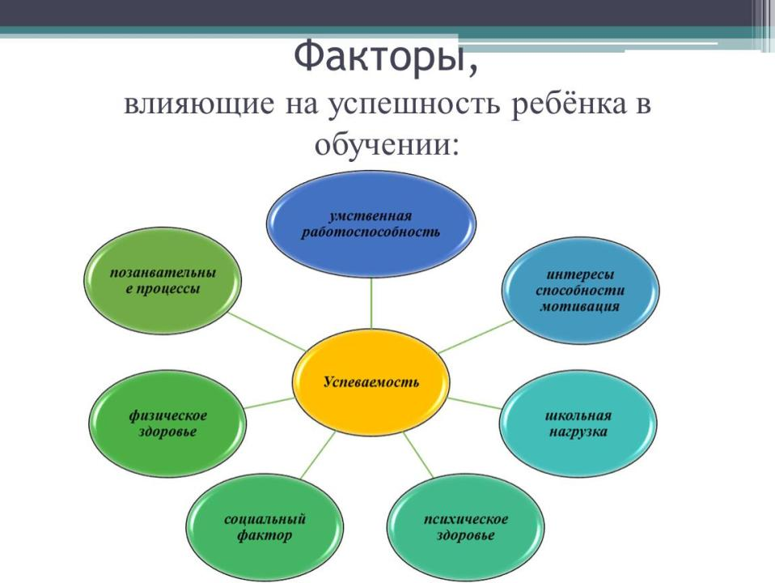

Здоровье студентов непосредственно связано с их академическими достижениями, что подтверждается длительными исследованиями в различных образовательных системах. Например, изучая студентов ливанских университетов, исследование показало, что проблемы со сном и усталостью отрицательно сказываются на их успеваемости, в то время как студенты, активно занимающиеся физической активностью, значительно лучше адаптируются к учебному процессу и показывают более высокие результаты учебы [1].

Физическая активность оказалась одним из факторов, поддерживающих здоровье и способствующих улучшению академического успеха. Активный образ жизни помогает сохранить здоровье, что в свою очередь влияет на концентрацию и уровень энергии студентов. Например, согласно исследованиям, студенты, которые уделяют больше внимания своей физической форме, как правило, меньше испытывают стресса и тревоги, что напрямую влияет на их успеваемость и качественный подход к обучению [2].

Кроме того, существует прямая связь между восприятием своего здоровья и эмоциональным состоянием студентов. Несмотря на то, что большинство респондентов (62,1%) считают себя здоровыми, значительная часть студентов (37,8%) сообщают о плохом самочувствии и недостаточной вовлеченности в вопросы здоровья [3]. Это несоответствие указывает на возможность возникновения вредных привычек, что может негативно сказаться на будущем, как в личной, так и в профессиональной жизни. По мнению экспертов, очень важно вовремя обращаться к психоэмоциональным факторам и преподавателям [4], чтобы обеспечить поддержку и адаптацию студентов в университете.

На первых курсах происходит активное изменение образа жизни студентов, что может быть связано с постепенным формированием новых привычек и уровня культуры здоровья. Эти изменения лежат на пути к успешному выполнению академических требований и адаптации ко всем образовательным процессам. Студенты, которые лучше справляются с адаптацией к учебной среде, чаще всего имеют положительный опыт физической активности, что также входит в их привычный график [5].

Институты образования должны учитывать все факторы, влияющие на здоровье студентов, чтобы создать благоприятные условия для их развития и достижения успеха. Программа по улучшению здоровья студентов может включать в себя не только физическое воспитание, но и занятия по управлению стрессом, организации сна, а также создание платформы для социальной поддержки [1]. Эти мероприятия имеют потенциал не только для повышения успеваемости, но и для формирования здорового, продуктивного образа жизни, что будет востребовано в будущем как компетенция на рынке труда.

В целом, взаимосвязь между здоровьем и академическими достижениями более чем очевидна. Устойчивые привычки формирования здоровья, включая питание, физическую активность и управление стрессом, создают основу для успешного обучения. Студенты, понимающие и принимающие эти аспекты, значительно повышают свои шансы на высокие результаты и профессиональное процветание в будущем. Так, образовательные учреждения должны активно внедрять программы по поддержанию здоровья студентов и создавать для них безопасную и комфортную учебную среду.

# Профессиональная успешность и здоровье

Рисунок 2. Активный образ жизни студентов и его влияние на профессиональную успешность



Профессиональная успешность будущих специалистов напрямую связана с их здоровьем. Здоровье студентов играет важную роль в формировании компетенций, необходимых для успешной карьеры. Это заметно отражается на их учебной деятельности и последующих трудовых успехах. Адекватное физическое воспитание в вузах содействует не только укреплению физического здоровья, но и повышению работоспособности студентов, что в свою очередь может содействовать их профессиональному росту [6].

При наличии крепкого здоровья и устойчивого психологического состояния у студентов значительно повышаются шансы на успешное завершение учебных планов и достижение высоких результатов в учебной деятельности. Научные исследования подтверждают: здоровый образ жизни формирует прочные основы для будущей профессиональной деятельности [7]. Это включает отказ от вредных привычек, активные занятия физической культурой и соблюдение правил здорового образа жизни.

Занятия спортом и физическая активность способствуют улучшению как физического, так и психоэмоционального состояния, что выделяет студентов, способных справляться с высокими требованиями учебного процесса [8]. В условиях увеличения учебной нагрузки в вузах здоровье становится необходимым условием для успешного обучения, так как стрессовые факторы и эмоциональное выгорание могут существенно снижать эффективность образовательного процесса.

Кроме того, учитывая современные требования к специалистам на рынке труда, важно обратить внимание на развитие не только профессиональных, но и личностных качеств, которые напрямую связаны со здоровьем. Как утверждают исследователи, здоровый образ жизни значительно способствует формированию необходимых навыков и умений, а также помогает в повышении уровня самоорганизации и стрессоустойчивости студентов [3]. Это придаёт уверенность в своих силах и успешность в дальнейшем трудоустройстве.

Отказ от вредных привычек и активное участие в спортивной жизни формируют у молодежи стойкие установки, которые могут стать основой их профессионального поведения в будущем. Исследования показывают, что студенты, активно занимающиеся физической культурой, проявляют более высокую мотивацию к учёбе и саморазвитию [9].

В заключение, не следует недооценивать значение физического здоровья для достижения успеха в профессиональной деятельности. Вузам необходимо развивать программы, которые акцентируют внимание на значимости здоровья студентов, поскольку это не только улучшает их учебные результаты, но и подготавливает их к полноценной и эффективной профессиональной жизни.

# Методы поддержания здоровья студентов

Формирование и поддержание здоровья студентов становится важнейшей задачей для образовательных учреждений. Молодые люди, находящиеся на этапе становления своей личности, часто сталкиваются с различными стрессами и вызовами, которые могут негативно повлиять на их состояние здоровья. Стратегии по укреплению здоровья включают в себя несколько ключевых направлений, каждое из которых требует внимания со стороны как самих студентов, так и образовательной системы.

Начнем с оценки уровня осведомленности студентов о принципах здорового образа жизни. Исследования показывают, что многие студенты не имеют достаточных знаний о значимости физической активности и правильного питания. Создание специального информационного контента, способствующего повышению их информированности, – важный шаг на пути к формированию здорового образа жизни. Применение интерактивных методов, таких как семинары и тренинги, позволяет выявить пробелы в знаниях и предложить эффективные решения [10].

Не менее важным является разработка программ, направленных на формирование привычек здорового образа жизни. Эти программы должны учитывать специфику студенческой жизни и ее особенности. Интеграция физической активности в распорядок дня студентов позволяет снизить уровень стресса и повысить общую продуктивность. Прогрессивные образовательные учреждения уже внедряют подобные инициативы, предлагая занятия спортом, культурные мероприятия и активные перерывы [11].

Обучение специалистов в области физической культуры также играет ключевую роль. Профессионалы, способные вовлечь студентов в спортивные мероприятия и организовать активный отдых, могут существенно повлиять на их отношение к физической активности. Они становятся важными фигурами, которые могут мотивировать студентов к занятиям спортом и поддержанию здорового образа жизни.

Создание необходимой инфраструктуры имеет решающее значение для успеха всех предыдущих направлений. Поскольку материальная база часто становится преградой для доступа студентов к активным формам досуга, образовательные заведения должны инвестировать в спортивные комплексы и площадки. Это не только привлечет студентов к занятиям спортом, но и создаст соответствующую атмосферу, способствующую здоровому образу жизни [12].

Важным аспектом остаётся проблема стресса, которая характерна для студенческого периода. Высокие нагрузки в учёбе, необходимость совмещать учебу и работу, а также социальные давления могут негативно отражаться на общее психоэмоциональном состоянии учащихся. Для решения этой задачи следует активно внедрять курсы по управлению стрессом и эмоциональному интеллекту, которые помогут студентам научиться справляться с напряжением и избегать выгорания.

Кроме того, особое внимание стоит уделить формированию здоровых привычек в питании. Правильное питание способствует повышению концентрации и улучшению общего состояния здоровья. Образовательные учреждения могут организовывать курсы по кулинарии, пропагандируя идеи о важности сбалансированного рациона. Разработка программы "зеленого питания" и внедрение более разнообразных и здоровых блюд в студенческих столовых также помогут изменить ситуацию [13].

Необходимо понимать, что здоровье студентов не должно ограничиваться только физическими показателями. Важно рассматривать здоровье в более широком контексте, включая в него психологические аспекты, социальные взаимодействия и общее качество жизни. Образование о здоровом образе жизни должно происходить не только в учебных аудиториях, но также и в студенческой среде. Они должны ощутить важность личной ответственности за своё здоровье.

Для преодоления существующих проблем важно создать сообщество, которое будет поддерживать здоровье студентов и способствовать формированию положительного имиджа здорового образа жизни. Только совместные усилия образовательных учреждений, студентов и специалистов в области медицины и физической культуры могут привести к значительным изменениям. Пропаганда здоровых привычек станет залогом успешной карьеры и счастливой жизни после окончания учебы [14].

Подводя итог, можно сказать, что методы поддержания здоровья студентов должны быть комплексными и многогранными. Лишь интеграция образовательных инициатив, доступных ресурсов и созданного сообщества позволит достичь значительных результатов в формировании здоровья будущих специалистов.

# Социальная поддержка и здоровье

Социальная поддержка занимает значимое место в формировании общего здоровья студентов, определяя их психологическое и физическое состояние. В современном обществе важность такого аспекта, как социальное окружающее, становится особенно актуальной. Студенты часто подвергаются стрессовым ситуациям, связанным с обучением, экзаменами и личными переживаниями. Оказание помощи в виде социальной поддержки может значительно смягчить эти трудности и помочь в их преодолении. Например, копинг-стратегии, направленные на преодоление стресса, должны быть частью любой программы социальной поддержки в учебных заведениях [15].

Для студентов, столкнувшихся с утратами или имеющим инвалидность, социальная помощь может прийти в различных формах — от психологической поддержки до финансовых субсидий. Вот почему стипендии и социальные пособия, достигающие 15 000 рублей и более, становятся ключевыми элементами в системе социальной помощи [16]. Эти выплаты не только оказывают поддержку, но и помогают студентам сосредоточиться на учебе, не отвлекаясь на финансовые трудности.

Физическое и психическое здоровье студентов напрямую связано с условиями, которые им создаются. Необходимость охраны здоровья включает в себя предоставление медицинской помощи, развитие инфраструктуры для занятий спортом и организацию качественного питания. Применение таких мер способствует формированию здорового образа жизни, что, в свою очередь, улучшает академические результаты и повышает шансы на успешное трудоустройство [17].

Несмотря на общий положительный эффект социальной поддержки, некоторые группы студентов могут оставаться в уязвимом положении. Например, учащиеся с ограниченными возможностями сталкиваются с дополнительными барьерами. Они часто заинтересованы в получении помощи от специализированных центров, которые обеспечивают доступ к образовательным ресурсам и услугам [18]. Разработка программ поддержки для таких студентов помогает в создании более инклюзивной и поддерживающей образовательной среды.

Динамика социальной поддержки также важна для формирования навыков взаимодействия в обществе. Студенты, участвуя в программах поддержки, могут формировать социальные связи, которые в будущем становятся основой для их профессионального взаимодействия. Диалог с преподавателями, участие в общественной жизни и вовлеченность в проекты — все это важные аспекты социальной активности, которые развивают коммуникативные навыки, критическое мышление и лидерские качества [19].

Ключевым моментом в поддержании здоровья студентов является организация безопасного и комфортного пространства для учебы и общения. Сформированные на базе университета или колледжа сообщества, поддерживающие студентов в преодолении различных жизненных ситуаций, способны влиять на чувство безопасности и уверенности в себе, что критически важно на этапе становления личной и профессиональной идентичности.

При этом особое внимание следует уделять актуальным социальным вызовам и трендам, которые могут повлиять на здоровье молодежи, такими как увеличение стресса по причине учебной нагрузки или влияние социальных сетей [15]. Применение инновационных методов поддержки, таких как онлайн-платформы для общения и групповые психотерапевтические сессии, способно оказать положительное влияние на социальную адаптацию студентов.

В заключение, важно подчеркнуть, что социальная поддержка не только улучшает индивидуальное здоровье студентов, но и формирует фундамент для будущей профессиональной успешности. Создание эффективной системы социальной помощи требует комплексного подхода, включающего как финансовые, так и психологические аспекты. Стратегии скоординированного взаимодействия между образовательными учреждениями, правительственными организациями и общественными структурами могут существенно повысить уровень здоровья молодежи и, как следствие, качество подготовки востребованных специалистов [16].

# Проблемы выгорания у специалистов

Профессиональное выгорание у специалистов стало заметной проблемой, особенно в условиях современного жесткого рынка труда. Исследования показывают, что к 2021 году каждый третий россиянин сталкивался с симптомами выгорания, что подчеркивает важность этой проблемы. Причины данного состояния многообразны: от высоких профессиональных нагрузок и недостатка поддержки со стороны коллег и руководства до неэффективного управления временем и ресурсами. Состояние выгорания можно охарактеризовать как продолжительное психоэмоциональное истощение, при котором происходит как физическое, так и душевное истощение [20].

Клинические проявления выгорания могут включать усталость, повышенную раздражимость, снижение концентрации и депрессивные настроения. Люди, переживающие выгорание, часто ощущают недовольство своей работой и значительно сниженную работоспособность. Фактически, по данным исследований, только 2% сотрудников в России не сталкивались с этим состоянием в течение своей карьеры [21]. Описанное состояние охватывает широкий спектр симптомов, от общей усталости до эмоциональных реакций, таких как чувство вины и ноющая злость [22].

Важно понимать, что выгорание, как правило, развивается не сразу. Оно возникает на фоне хронического стресса, и его ранние стадии могут долго оставаться незамеченными [23]. В этом контексте очень актуальна профилактика выгорания, которая включает в себя создание здорового рабочего климата и активное управление нагрузкой. Например, поддержка сотрудников через программы личностного и профессионального развития может сыграть ключевую роль в снижении уровня стресса [24].

Также стоит отметить, что выгорание может стать причиной потери эффективных навыков и интереса к профессиональной деятельности. Специалисты, находящиеся на стадии выгорания, могут испытывать стойкое разочарование и отсутствие мотивации, что, в свою очередь, может привести к снижению качества работы и даже к профессиональной некомпетентности. К сожалению, многие организации не учитывают этот фактор, что может негативно сказаться не только на отдельных сотрудниках, но и на всей команде [20].

Профилактика выгорания требует осмысленного подхода со стороны работодателей, которые должны внедрять системы поддержки и обучения для сотрудников. Например, корпоративные тренинги по управлению стрессом и тайм-менеджменту могут улучшить общее самочувствие и работоспособность. Исследования показывают, что работающие в комфортной психологической атмосфере с доступом к ресурсам для саморегуляции имеют меньшую вероятность столкнуться с симптомами выгорания [21].

Кроме того, необходимо учитывать и личные аспекты жизни специалиста, такие как баланс между работой и личной жизнью. Не всегда работа должна занимать центральное место в жизни сотрудника. Возможность разорвать замкнутый круг выгорания может возникнуть именно в тех моментах, когда человек осмеливается выделить время для отдыха и увлечений [23].

Основные акценты в профилактике выгорания должны быть Made на осознание самого процесса выгорания и его признаков. Коллеги и руководители могут получить навыки для выявления начальных симптомов и оказания необходимой поддержки прежде, чем состояние превратится в серьезную проблему. Таким образом, понимание эмоционального выгорания и его признаков является ключом к созданию здоровой рабочей среды. Выбор надлежащих методов профилактики и быстрого реагирования может существенно улучшить качество жизни и повысить работоспособность, что, в свою очередь, делает специалистов более конкурентоспособными на рынке труда [22].

# Инновации в области поддержки студенческого здоровья

Современные образовательные учреждения активно внедряют инновационные методы и технологии для поддержки здоровья студентов. Эти подходы направлены не только на повышение физической активности, но и на формирование устойчивых привычек, способствующих укреплению физического и психоэмоционального состояния. Важным элементом таких инициатив является интеграция здоровьесберегающих технологий в образовательный процесс, что позволяет создать более комфортную и поддерживающую среду для учащихся [25].

Обсуждение вопросов здоровья студентов необходимо начинать с понимания их индивидуальных потребностей. Участие студентов в формировании программ и мероприятий по улучшению их здоровья создает основу для повышения их вовлеченности и ответственности за собственное благополучие. Настойчивая работа по мотивации студентов к активному образу жизни, основанная на их интересах и желаемых результатах, становится важным двигателем формирования культуры здоровья среди молодого поколения [26].

Роль педагогов и работников здравоохранения в организации и реализации инновационных практик неоспорима. Они должны не только информировать студентов о полезности активных действий, но и показывать им реальный пример активного образа жизни. Внедрение программ физического воспитания, спортинвентаря и технологий для мониторинга физической активности может значительно повлиять на положение дел в вузах. Важно, чтобы данные практики отражались в учебных планах и проводимых мероприятиях, обеспечивая доступность для всех студентов [27].

Научные исследования показывают, что большинство студентов благодарны за инициативы, направленные на улучшение их здоровья, и готовы участвовать в различных оздоровительных программах. Это открывает новые горизонты для образовательных учреждений, позволяя им использовать творческие методы. Например, организации массовых спортивных мероприятий, челленджей по активному образу жизни и интерактивные лекции по проблемам здоровья становятся все более популярными. Эти мероприятия не только помогают учащимся осознать важность физической активности, но и создают дух сообщества [28].

Технологии также играют важную роль в поддержке здоровья студентов. С увеличением доступности смартфонов и приложений для мобильных устройств, многие вузы начали внедрять специальные платформы для отслеживания физической активности, питания и психоэмоционального состояния студентов. Эти приложения способны не только собирать статистику, но и предоставлять рекомендации по улучшению качества жизни, создавая индивидуализированный подход к каждому студенты [29].

Кроме того, данная инициатива помогает выявлять студентов, нуждающихся в особой поддержке. Системы мониторинга позволяют раннее выявление проблем с психическим здоровьем. Это позволяет образовательным учреждениям более эффективно предоставлять организационную и специализированную помощь, что в конечном итоге ведет к повышению общего уровня здоровья студентов [27].

Нельзя забывать и о взаимодействии университетов с местным сообществом. Вовлечение профессионалов, работающих в области здравоохранения, физической культуры и спорта, может значительно расширить спектр программ, доступных для студентов. Партнерство и сотрудничество могут стать ключевыми элементами в разработке эффективных инициатив, направленных на поддержку и улучшение здоровья студентов [26].

В конечном итоге, формирование здорового образа жизни среди студентов высших учебных заведений не является задачей одного дня. Это процесс, требующий постоянного улучшения и адаптации к новым вызовам. Инновационные технологии и активное вовлечение студентов в этот процесс могут стать важными шагами к созданию более здоровой и продуктивной среды в учебных заведениях [25].

# Рекомендации для образовательных учреждений

Рисунок 3. Стратегические рекомендации для образовательных учреждений по поддержке студенческого здоровья

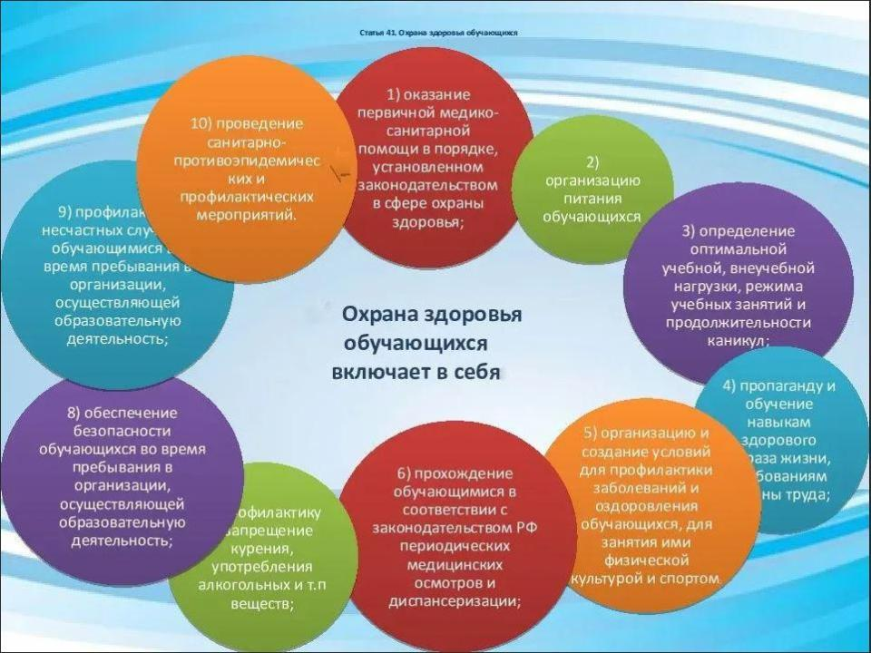

Рисунок 4. Стратегические рекомендации для образовательных учреждений по поддержке студенческого здоровья

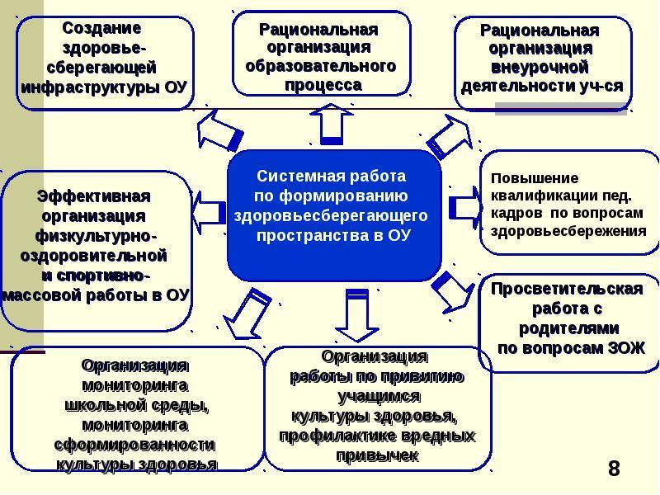

Образовательные учреждения играют важнейшую роль в формировании здорового поколения студентов, способного реализовать свой потенциал в профессиональной сфере. Эффективная поддержка здоровья студентов требует системного подхода и внедрения специальных программ, которые затрагивают различные аспекты их жизни.

Одним из первых шагов является обеспечение доступности медицинской помощи. Это включает в себя не только организацию первичной медико-санитарной помощи, но и целенаправленные профилактические мероприятия. Необходимо, чтобы все студенты имели возможность проходить регулярные медицинские осмотры и получать консультации по вопросам своего здоровья [30]. Программами, направленными на диагностику и лечение заболеваний, стоит заниматься заранее, чтобы снизить уровень заболеваемости среди обучающихся.

Организация полноценного питания также является важной составляющей здоровья студентов. Образовательные учреждения должны разрабатывать меню, которое соответствует потребностям учащихся, включая в рацион все необходимые макро- и микроэлементы [31]. Стоит учесть и вопросы разнообразия пищи, чтобы питание было не только полезным, но и вкусным. На уровне образовательной политики необходимо обосновать стандарты, которые сделают школьное и студенческое питание более качественным и доступным.

Оптимизация учебной нагрузки позволит студентам не только эффективно учиться, но и находить время для отдыха и восстановления сил. Это требует от вузов разработки более разумного расписания занятий, где будут учтены как продолжительность учёбы, так и время на отдых и каникулы [32]. Разработка эффективных графиков поможет избежать перегрузок и предотвратить стрессовые ситуации, которые могут негативно сказаться на здоровье студентов.

Психологическая поддержка также играет значимую роль в формировании здоровой среды в учебных заведениях. Программа оказания психологической помощи, особенно в стрессовые периоды, такие как сессии, должна включать в себя доступ к квалифицированной помощи [33]. Важно создать систему, которая обеспечит поддержку студентам в трудных ситуациях, а также поможет справиться с эмоциональным выгоранием и стрессом.

Физическая активность остается одним из основных факторов, способствующих поддержанию здоровья студентов. Образовательные учреждения могут реализовать различные программы физической культуры и организовывать спортивные мероприятия, что не только улучшит физическое состояние студентов, но и сплочение учебной группы [34]. Внедрение обязательных занятий физической культурой покажет, что здоровье является неотъемлемой частью обучения и поможет сформировать у студентов привычку к активному образу жизни.

Обращение внимания на индивидуальные особенности, такие как режим сна, питание и вредные привычки, также существенно влияет на общее здоровье студентов. Образовательные учреждения могут предоставлять ресурсы и информацию о здоровом образе жизни, помогая студентам осознанно подходить к вопросам своего здоровья.

Информационная поддержка в виде консультационных линий по вопросам здоровья и образования создаст дополнительные возможности для получения необходимых знаний студентами и их родителями. Это может способствовать укреплению связей между вузами и семейными системами, что в свою очередь расширит рамки поддержки учащихся [30].

Формирование культуры здоровья в образовательном учреждении необходимо начинать как можно раньше, но важно, чтобы эти усилия были взаимосвязаны и происходили на всех уровнях. Успешная реализация предложенных шагов поможет создать поддерживающую и безопасную образовательную среду, которая послужит основой для формирования здоровья учащихся и их подготовки к будущей профессиональной деятельности.

# Заключение

Завершая данное исследование, можно с уверенностью утверждать, что здоровье студентов является неотъемлемой частью их будущей профессиональной успешности и конкурентоспособности на рынке труда. В ходе работы было проанализировано множество аспектов, касающихся влияния здоровья на академические достижения, профессиональную успешность, а также методы поддержания здоровья, которые могут быть внедрены в образовательный процесс.

Первым важным аспектом, который был рассмотрен, является влияние здоровья на академические достижения. Исследования показывают, что студенты, которые заботятся о своем физическом и психическом здоровье, демонстрируют более высокие результаты в учебе. Это связано с тем, что хорошее здоровье способствует улучшению концентрации, памяти и общей работоспособности. Студенты, испытывающие проблемы со здоровьем, как физическими, так и психологическими, часто сталкиваются с трудностями в обучении, что может привести к снижению их академических результатов и, как следствие, к ухудшению их профессиональных перспектив.

Вторым аспектом является связь между состоянием здоровья и профессиональной успешностью. В условиях современного рынка труда работодатели все чаще обращают внимание не только на профессиональные навыки и знания, но и на общее состояние здоровья кандидатов. Здоровые студенты имеют больше шансов на успешное трудоустройство, так как они способны справляться с высокими нагрузками, стрессами и требованиями, которые предъявляются к специалистам в различных областях. Кроме того, здоровье напрямую влияет на уровень энергии и мотивации, что также является важным фактором для достижения успеха в карьере.

Методы поддержания здоровья студентов, которые были рассмотрены в работе, включают как физические, так и психологические аспекты. Регулярные физические нагрузки, сбалансированное питание, достаточный сон и управление стрессом – все это играет ключевую роль в поддержании здоровья. Важно отметить, что образовательные учреждения должны активно способствовать внедрению этих методов в повседневную жизнь студентов. Это может быть достигнуто через организацию спортивных мероприятий, создание комфортных условий для учебы и отдыха, а также предоставление доступа к психологической поддержке.

Социальная поддержка также является важным фактором, способствующим поддержанию здоровья студентов. Наличие крепкой социальной сети, включая друзей, семью и преподавателей, может значительно снизить уровень стресса и повысить общее благополучие. Важно, чтобы образовательные учреждения создавали условия для формирования таких социальных связей, например, через организацию групповых мероприятий, клубов по интересам и других форм взаимодействия между студентами.

Проблема профессионального выгорания, особенно среди специалистов, работающих с детьми с особыми потребностями, требует особого внимания. В ходе исследования было выявлено, что недостаток поддержки и высокие эмоциональные нагрузки могут привести к выгоранию, что негативно сказывается как на здоровье специалистов, так и на качестве их работы. Поэтому необходимо разрабатывать и внедрять программы, направленные на профилактику выгорания, включая тренинги по управлению стрессом, создание поддерживающей среды и возможность профессионального роста.

Инновации в области поддержки студенческого здоровья также играют важную роль. Современные технологии могут быть использованы для создания приложений и платформ, которые помогут студентам следить за своим здоровьем, получать рекомендации по физической активности и питанию, а также находить поддержку в трудные времена. Внедрение таких технологий в образовательный процесс может значительно повысить уровень осведомленности студентов о важности здоровья и способствовать формированию здоровых привычек.

В заключение, можно сказать, что здоровье студентов – это не просто личная ответственность каждого, но и задача образовательных учреждений, которые должны активно поддерживать и развивать здоровье своих студентов. Рекомендации, разработанные в ходе данного исследования, могут служить основой для создания комплексной программы по поддержанию здоровья студентов, что, в свою очередь, приведет к повышению их конкурентоспособности на рынке труда и снижению рисков профессионального выгорания. Важно, чтобы все участники образовательного процесса осознали значимость здоровья и его влияние на будущее, что позволит создать более здоровое и успешное общество в целом.

# Список литературы

1. Изучение влияния здорового поведения и психического здоровья... [Электронный ресурс] // tr-page.yandex.ru - Режим доступа: https://tr-page.yandex.ru/translate?lang=en-ru&amp;url=https://bmcpublichealth.biomedcentral.com/articles/10.1186/s12889-023-16184-8, свободный. - Загл. с экрана

2. Чеботкова К.Д. [Электронный ресурс] // alley-science.ru - Режим доступа: https://alley-science.ru/domains_data/files/8december2022/vliyanie fizicheskoy aktivnosti studentov na akademicheskuyu uspevaemost.pdf, свободный. - Загл. с экрана

3. Влияние здорового образа жизни на обучение в вузе... [Электронный ресурс] // scienceforum.ru - Режим доступа: https://scienceforum.ru/2019/article/2018015698, свободный. - Загл. с экрана

4. Здоровый образ жизни студентов как залог... [Электронный ресурс] // cyberleninka.ru - Режим доступа: https://cyberleninka.ru/article/n/zdorovyy-obraz-zhizni-studentov-kak-zalog-ih-horoshey-uspevaemosti-i-vysokih-dostizheniy-v-nauke, свободный. - Загл. с экрана

5. Влияние физической культуры на академическую успеваемость... [Электронный ресурс] // nvjournal.ru - Режим доступа: https://nvjournal.ru/article/vlijanie_fizicheskoj_kultury_na_akademicheskuju_uspevaemost_studentov/, свободный. - Загл. с экрана

6. Сапегина Татьяна Алексеевна Сохранение и укрепление здоровья как важный фактор профессиональной успешности бакалавра // Проблемы современного педагогического образования. 2018. №58-3. URL: https://cyberleninka.ru/article/n/sohranenie-i-ukreplenie-zdorovya-kak-vazhnyy-faktor-professionalnoy-uspeshnosti-bakalavra (дата обращения: 30.11.2024).

7. Социально-психологические аспекты здоровья студентов... [Электронный ресурс] // web.snauka.ru - Режим доступа: https://web.snauka.ru/issues/2015/03/48989, свободный. - Загл. с экрана

8. Диссертация на тему «Социально-психологические аспекты...» [Электронный ресурс] // www.dissercat.com - Режим доступа: https://www.dissercat.com/content/sotsialno-psikhologicheskie-aspekty-razvitiya-psikhologicheskogo-zdorovya-studentov-v-protse, свободный. - Загл. с экрана

9. Профессионального здоровья студентов [Электронный ресурс] // www.bsu.ru - Режим доступа: https://www.bsu.ru/content/disser/570/vlasov_ea-avtoref.pdf, свободный. - Загл. с экрана

10. Сохранение и укрепление здоровья современных студентов вузов [Электронный ресурс] // elar.rsvpu.ru - Режим доступа: https://elar.rsvpu.ru/bitstream/123456789/20005/1/fksz_2017_007.pdf, свободный. - Загл. с экрана

11. Шамхалова Заира Абдулла-гаджиевна ФОРМИРОВАНИЕ ЗДОРОВОГО ОБРАЗА ЖИЗНИ СТУДЕНТОВ // Автономия личности. 2022. №1 (27). URL: https://cyberleninka.ru/article/n/formirovanie-zdorovogo-obraza-zhizni-studentov-2 (дата обращения: 30.11.2024).

12. Как сохранить здоровье в студенческие годы? | Главный портал... [Электронный ресурс] // mpgu.su - Режим доступа: https://mpgu.su/novosti/kak-sohranit-zdorove-v-studencheskie-godyi/, свободный. - Загл. с экрана

13. Здоровый образ жизни студента и его составляющие [Электронный ресурс] // megion-pnb.ru - Режим доступа: https://megion-pnb.ru/info/novosti-i-stati/stati/793/, свободный. - Загл. с экрана

14. Основы здорового образа жизни студента [Электронный ресурс] // personalii.spmi.ru - Режим доступа: http://personalii.spmi.ru/sites/default/files/pdf/metod_zozh_-_politeh.izmenenie_1.pdf, свободный. - Загл. с экрана

15. Социальная политика в сфере здоровья студентов [Электронный ресурс] // www.isras.ru - Режим доступа: https://www.isras.ru/index.php?page_id=1198&amp;id=3959, свободный. - Загл. с экрана

16. Социальная поддержка как фактор психического здоровья... [Электронный ресурс] // student-servis.ru - Режим доступа: https://student-servis.ru/spravochnik/sotsialnaya-podderzhka-kak-faktor-psihicheskogo-zdorovya-studentov/, свободный. - Загл. с экрана

17. Льготы и выплаты для студентов в 2024: кому положены... [Электронный ресурс] // journal.tinkoff.ru - Режим доступа: https://journal.tinkoff.ru/guide/lgoty-studentam/, свободный. - Загл. с экрана

18. Работа со студентами с ограниченными возможностями здоровья [Электронный ресурс] // social.tpu.ru - Режим доступа: https://social.tpu.ru/support/ovz/, свободный. - Загл. с экрана

19. Социальные гарантии и меры социальной поддержки [Электронный ресурс] // zhat.ru - Режим доступа: https://zhat.ru/files/accessenv/social_guarantees_and_social_support.pdf, свободный. - Загл. с экрана

20. Профессиональное выгорание: 14 причин, признаки, способы... [Электронный ресурс] // gb.ru - Режим доступа: https://gb.ru/blog/professionalnoe-vygoranie/, свободный. - Загл. с экрана

21. Профессиональное выгорание: что это, причины, факторы... [Электронный ресурс] // practicum.yandex.ru - Режим доступа: https://practicum.yandex.ru/blog/chto-takoe-professionalnoe-vygoranie/, свободный. - Загл. с экрана

22. Профессиональное выгорание: что такое, стадии, профилактика [Электронный ресурс] // skillbox.ru - Режим доступа: https://skillbox.ru/media/growth/professional-burnout/, свободный. - Загл. с экрана

23. «Сгоревшие» сотрудники: есть ли выход? / Хабр [Электронный ресурс] // habr.com - Режим доступа: https://habr.com/ru/companies/badoo/articles/458792/, свободный. - Загл. с экрана

24. Профессиональное выгорание: стадии профессионального... [Электронный ресурс] // www.insales.ru - Режим доступа: https://www.insales.ru/blogs/university/professionalnoe-vygoranie, свободный. - Загл. с экрана

25. Кириллова Н. Е. Инновационные технологии формирования здорового образа жизни студентов вузов // Вестник Московского университета МВД России. 2009. №9. URL: https://cyberleninka.ru/article/n/innovatsionnye-tehnologii-formirovaniya-zdorovogo-obraza-zhizni-studentov-vuzov (дата обращения: 30.11.2024).

26. Инновационные подходы как способ формирования здорового... [Электронный ресурс] // scilead.ru - Режим доступа: https://scilead.ru/article/4137-innovatsionnie-podkhodi-kak-sposob-formirovan, свободный. - Загл. с экрана

27. Управление оздоровления студентов: инновации для улучшения... [Электронный ресурс] // tr-page.yandex.ru - Режим доступа: https://tr-page.yandex.ru/translate?lang=en-ru&amp;url=https://pubmed.ncbi.nlm.nih.gov/24840666/, свободный. - Загл. с экрана

28. Статья на тему: "ИННОВАЦИОННЫЕ ТЕХНОЛОГИИ КАК МЕТОД..." [Электронный ресурс] // infourok.ru - Режим доступа: https://infourok.ru/statya-na-temu-innovacionnye-tehnologii-kak-metod-priobsheniya-studentok-k-zdorovomu-obrazu-zhizni-5702489.html, свободный. - Загл. с экрана

29. Инновационные технологии в организации здорового образа... [Электронный ресурс] // elar.rsvpu.ru - Режим доступа: https://elar.rsvpu.ru/bitstream/123456789/13361/1/apov_2006_009.pdf, свободный. - Загл. с экрана

30. Здоровьесберегающие технологии в работе со студенческой... [Электронный ресурс] // elar.urfu.ru - Режим доступа: https://elar.urfu.ru/bitstream/10995/79359/1/m_th_k.k.danike_2019.pdf, свободный. - Загл. с экрана

31. Статья 41. Охрана здоровья обучающихся \ КонсультантПлюс [Электронный ресурс] // www.consultant.ru - Режим доступа: https://www.consultant.ru/document/cons_doc_law_140174/48b9101fff215f3aeb122d86593a129a34d96d3c/, свободный. - Загл. с экрана

32. Минпросвещения опубликовало полезные рекомендации... [Электронный ресурс] // edu.gov.ru - Режим доступа: https://edu.gov.ru/press/2238/minprosvescheniya-opublikovalo-poleznye-rekomendacii-po-obespecheniyu-zdorovya-uchaschihsya-vo-vremya-obucheniya-doma/, свободный. - Загл. с экрана

33. Проблемы физического здоровья студентов и пути их решения [Электронный ресурс] // amgpgu.ru - Режим доступа: https://amgpgu.ru/upload/iblock/c4c/zenin_m_m_srebryanskiy_a_v_problemy_fizicheskogo_zdorovya_studentov_i_puti_ikh_resheniya.pdf, свободный. - Загл. с экрана

34. Сохранение и укрепление здоровья студентов | Статья на тему [Электронный ресурс] // nsportal.ru - Режим доступа: https://nsportal.ru/npo-spo/obrazovanie-i-pedagogika/library/2015/03/12/sokhranenie-i-ukreplenie-zdorovya-studentov, свободный. - Загл. с экрана